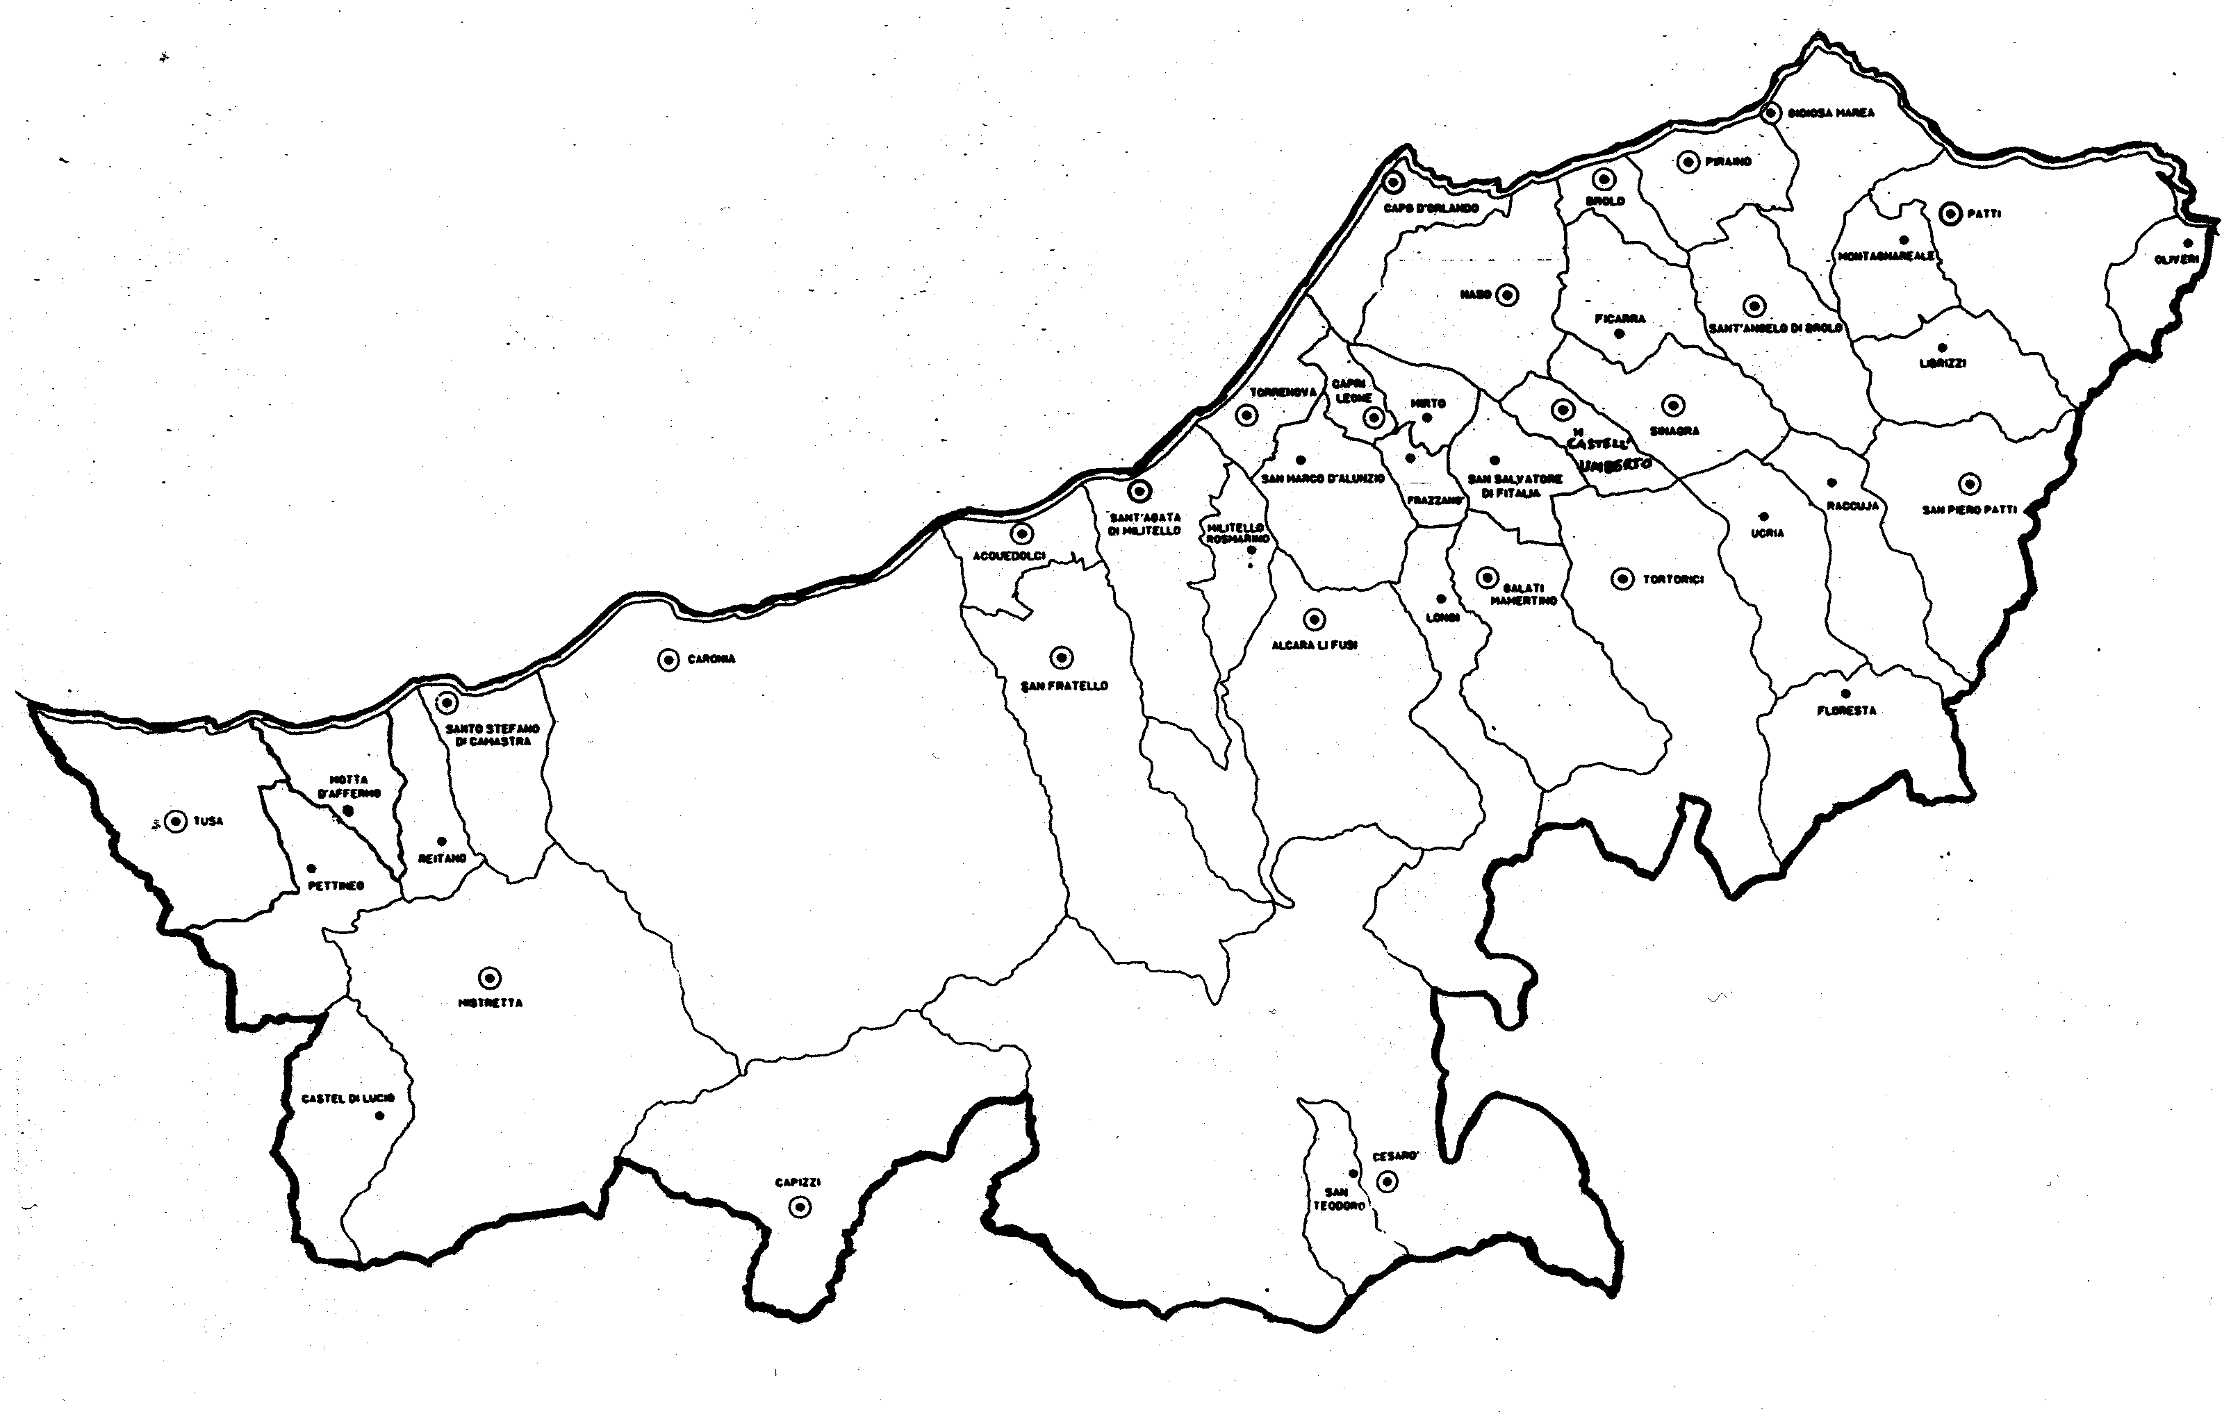
RISORTI CON CRISTO
Carissimi Amici,
Nella gioia della Pasqua sono lieto di rivolgere a tutti voi un augurio di speranza nella luce del Signore Risorto.
La festa di Pasqua è animata dalla speranza innestata nel cuore dell’uomo dalla Risurrezione di Cristo. La speranza è come il vertice dell’esistenza, una sensazione di pienezza in cui la vita appare nella sua positività e bellezza. La gioia che il Risorto dona a tutti gli uomini, infatti, non è semplicemente una condizione o un sentimento, ma manifestazione di una scoperta interiore, come espressione di felicita e di pienezza di senso che apre la vita dell’uomo al futuro consentendo la speranza.
L’incontro con Cristo Risorto dona la certezza che nella nostra vita possiamo sempre riscoprire la forza della speranza che rende felice l’esistenza, che invita a guardare avanti e non indietro, che induce a dare credito alla fiducia, a dare spazio alla creatività e alla progettualità innovativa. Il mondo nel quale viviamo è sotto il segno di luoghi di morte e la paura è diventata compagna oscura della contemporaneità. Durante la nostra vita entriamo in numerosi luoghi di morte, come il sepolcro vuoto di Gesù, (lutti, separazioni, abbandoni, fine di relazioni e di amicizie, incomunicabilità, incapacità al perdono, dipendenze dal gioco e dall'alcol) e lasciamo anche entrare la morte in noi, divenendo noi un luogo di morte per gli altri (chiusura egoistica, arroganza, abuso, violenza, manipolazione della vita, indifferenza). In un mondo segnato da profonde crisi e da varie forme di incertezze, abbiamo veramente bisogno di un supplemento di speranza per diffondere nel mondo la cultura dell’ottimismo con la certezza che il Risorto guida i nostri passi nella storia.
La speranza coltivata è seme dirompente che ci consente di camminare in avanti, una gravitazione sul futuro, verso una pienezza di senso, di libertà che ci permette di scegliere ogni giorno la via della vita. Essa consente di inserirsi nella dinamicità degli eventi storici, di guardare in profondità gli avvenimenti e riaccettare il rischio delle scelte presenti con la costante tensione al futuro. La speranza crea nell’uomo un atteggiamento attivo, nutrito di coraggio e di fortezza d’animo che alimenta la resistenza nella sofferenza e la tensione nella lotta.
La Pasqua ci invita a lasciarsi interpellare dal Risorto per essere tutti portatori di vita e non di morte, attraverso il bene che ciascuno di noi, come cristiano, ha il dovere di compiere. Tale atteggiamento ci permette di vivere nella storia da persone risorte che hanno abbandonato la corazza dell’indifferenza fredda e sterile, per rivestire l’abito della gratuità e dell’amore verso i fratelli. Persone capaci di vivere in pienezza la propria umanità e di donare vita.
«La fede ‒ scrive Péguy ‒ è quella che tiene duro nei secoli dei secoli. La carità è quella che dà se stessa nei secoli dei secoli. Ma la piccola, speranza è quella che si leva tutte le mattine». Come il mattino di Pasqua.
A tutti auguro una santa Pasqua nella gioia del Signore Risorto. Auguri!
Vi benedico di cuore.
Patti, 5 marzo 2018.  Guglielmo Vescovo

Lettera alle
Famiglie
DIOCESI DI PATTI
